# Experiment

# Isolierung, Aktivität und Hemmung der Carboanhydrase

## Aufgabe: Partnerarbeit

* Bilden Sie selbständig Zweiergruppen.
* Studieren Sie zuerst die Einleitung.
* Legen Sie das Material bereit. Alle Flüssigkeiten stehen im Eiswasser.
* Isolieren Sie gemäss Anleitung die Carboanhydrase aus den roten Blutkörperchen von Schweineblut.
* Gruppen, die schnell vorankommen, stellen je eine Lösung der Medikamente für alle her.
* Messen Sie die Aktivität des isolierten Enzyms ohne und mit Medikament.
* Beantworten Sie als Auswertung zu zweit die Fragen auf der letzten Seite.
* Die Besprechung wird in der Klasse erfolgen.
* Für das Experiment werden Sie ungefähr 75 min, für die Auswertung 15 min benötigen.

## Einleitung

Carboanhydrase ist ein Enzym, das die Reaktion von Kohlendioxid CO2 mit Wasser beschleunigt:  
CO2 + H2O  HCO3- + H+

Dabei entsteht Hydrogencarbonat und ein Proton H+

Aktivität und Hemmung der Carboanhydrase lässt sich auf einfache Weise an einer Enzympräparation aus roten Blutkörperchen von Schweineblut beobachten. Die Enzym-Lösung wird mit kohlendioxidhaltigem Wasser vermischt. Das Kohlendioxid wird mit Wasser zu HCO3- und H+ und der Indikator Phenolrot ändert seine Farbe, weil er mit den entstandenen H+ reagiert.

Es werden drei Wirkstoffe getestet

Acetazolamid (im Medikament Diamox®): Tabletten gegen Glaukom (=Grüner Star). Acetazolamid vermindert den Augendruck in dem weniger Kammerwasser gebildet wird.

Sulfamethoxazol (in Cotrim forte®) hemmt die Folsäurebildung in Bakterien und verhindert deren Vermehrung. Es wird bei bakteriellen Infektionen verschrieben.

Dorzolamid (in Trusopt®): Augentropfen gegen Glaukom (=Grüner Star). Dorzolamid vermindert den Augendruck in dem weniger Kammerwasser gebildet wird.

## Material

Frisches Schweineblut (1 dl) kann in einer Metzgerei bestellt werden. Gefrorenes Blut eignet sich nicht.  
Das Blut wurde im Schlachthof gerührt, damit es nicht gerinnt und kann vor dem Experiment problemlos 3 Tage im Kühlschrank gelagert werden.

Medikamente aus der Apotheke: Dorzolamid®, Cotrim forte® und Trusopt®  
2 kleine Mörser, Messkolben 10 ml, 200 ml und 250 ml

Kohlensäurehaltiges Mineralwasser gekühlt auf 0 bis 4°C. Der Kohlensäuregehalt ist entscheidend. Aproz mit viel Kohlensäure beispielsweise hat eine passende Konzentration

Methylenchlorid (CH2Cl2)

Styroporbox mit Eis

Mindestens eine Eppendorf-Zentrifuge; besser eine für ein bis zwei Gruppen

Ein Vortex ist von Vorteil; am besten ein Gerät für jede Gruppe

Lösungen für die ganze Klasse im Eiswasser:

Isotonische Lösung (0.9% Kochsalzlösung): 0.9 g NaCl mit destilliertem Wasser auf 100 ml auffüllen.

40% Ethanol: 20 ml Ethanol mit dest. H2O auf 50 ml auffüllen.

Phenolrotlösung: 0,8 g NaHCO3, 1,6 g Na2CO3 und 2 mg Phenolrot mit dest. H2O auf 200 ml auffüllen.

Pro Gruppe:

Kristallisierschale für das Eisbad

* 100 ml Becherglas für das gekühlte Mineralwasser
* 1 kleines Gefäss (z.B. Eppendorfröhrchen) mit Phenolrot-Lösung, das ins Eisbad gestellt wird
* 6 Eppendorfröhrchen
* Eppendorfröhrchen-Gestell
* 1 ml Eppendorfpipette mit Spitzen oder graduierte Wegwerfpipette
* 100 µl Eppendorfpipette mit Spitzen
* Holzstäbchen
* ev. Stoppuhr

## Vorgehen

### Enzympräparation

0.6 ml Blut mit der 1ml-Eppendorfpipette in ein Eppendorfröhrchen geben.

3 min bei 7000 U/min zentrifugieren. Auf Ausgleich der Masse achten.

Rötlicher Überstand (Plasma) mit einer Pipette absaugen und verwerfen.

Rückstand (rote Blutkörperchen) in 0.8 ml isotonischer Lösung gleichmässig verteilen (=suspendieren). Eppendorfröhrchen schütteln oder Vortex verwenden.

3 min bei 7000 U/min zentrifugieren.

Überstand absaugen und Rückstand in 0.5 ml 40% Ethanol suspendieren.

2 min bei 7000 U/min zentrifugieren.

Mit 200 µl-Eppendorf-Pipette 0.2 ml Methylenchlorid zugeben, mit Deckel verschliessen und sofort schütteln oder mit Vortex kräftig rühren (ca. 10 s). Achtung: nach jeweils 2-3 s entlüften.

Mit einem Holzstäbchen so gut wie möglich mischen: 1 Minute auf und ab bewegen.

3 min bei 7000 U/min zentrifugieren.

Überstand absaugen (enthält die Carboanhydrase), in ein neues Eppendorfröhrchen geben und auf Eis oder im Kühlschrank lagern.

Die Enzympräparation kann im Kühlschrank ohne weiteres eine Woche aufbewahrt werden.

### Lösungen der Medikamente vorbereiten

Die angegebenen Mengen reichen für die ganze Klasse

0,025%ige Acetazolamid-Lösung   
1 Tablette Diamox® enthält 250 mg Acetazolamid. Ein Viertel einer Tablette in einem Mörser zerreiben und in 250 ml destilliertem Wasser so vollständig wie möglich lösen. Unlösliche Bestandteile stören nicht.

0,025%ige Sulfamethoxazol-Lösung   
1 Tablette Cotrim forte® enthält 800 mg Sulfamethoxazol. Einen kleinen Teil der Tablette in einem Mörser zerreiben und 0,1 g in 200 ml destilliertem Wasser so vollständig wie möglich lösen. Unlösliche Bestandteile stören nicht.

0.025 % Dorzolamid-Lösung  
0,12 g Trusopt®-Augentropfen mit destilliertem Wasser auf 10 ml auffüllen.

### Messung der Aktivität

Das Experiment wird bei 4 °C ausgeführt: die Mineralwasserflasche steht im Eisbad und auch die Reagenzgläser stehen im Eis, wenn Sie nicht gerade mit ihnen arbeiten.

Experiment 1

0,2 ml Phenolrotlösung in ein Eppendorfröhrchen pipettieren

1,0 ml Mineralwasser mit Eppendorfpipette abmessen. Mit Vorteil langsam aufsaugen (damit wenig Kohlendioxid entweicht) und zügig ins Eppendorfröhrchen geben, weil die Farbe des Indikators nach wenigen Sekunden ändert.

Zeit vom ersten Kontakt bis zum Farbumschlag messen.

Anpassungen: In allen Experimenten 0,3 oder 0,4 ml Phenolrotlösung einsetzen, wenn der Farbumschlag schlecht erkennbar oder die Zeit kürzer als 5 Sekunden ist. Mineralwasser mit mehr Kohlendioxid verwenden, wenn es länger als 12 Sekunden dauert bis der Indikator die Farbe wechselt.

Tragen Sie die Angaben in die Tabelle ein

Weitere Experimente gemäss Tabelle.   
Phenolrot-, Enzym- und Wirkstoff-Lösung werden gemischt bevor das Mineralwasser zugegeben wird.

|  |  |  |  |  |  |
| --- | --- | --- | --- | --- | --- |
| **Nr.** | **Phenolrot-lösung** | **Enzym-**  **lösung** | **Wirkstoff der Medikamente** | **Mineral-**  **wasser** | **Zeit bis zum Farbumschlag** |
| 1 | ml | - | - | ml |  |
| 2 | ml | 20 µl | - | ml |  |
| 3 | ml | 20 µl | 20 µl Acetazolamid- | ml |  |
| 4 | ml | 20 µl | 20 µl Sulfamethoxazol | ml |  |
| 5 | ml | 20 µl | 20 µl Dorzolamid | ml |  |

## Fragen

Beantworten Sie folgende Fragen stichwortartig nach dem Sie den angesprochenen Arbeitsschritt ausgeführt haben. Gehen Sie zur nächsten Frage, wenn Sie eine Antwort nicht wissen. In der Besprechung am Ende werden Sie Zeit haben Ihre Erklärungen zu kontrollieren und die Notizen zu vervollständigen.

### Fragen zur Enzympräparation

1. Weshalb wird das Blut zentrifugiert?
2. Es wird eine isotonische Lösung zugegeben und suspendiert. Isotonisch bedeutet, dass die Lösung denselben osmotischen Druck aufweist wie das Blutplasma. Dazu zwei Fragen:  
   1. Was würde geschehen, wenn man an Stelle der isotonischen Lösung destilliertes Wasser verwenden würde?  
   2. Wozu wird dieser Arbeitsschritt ausgeführt?
3. Was geschieht bei der Zugabe von 40% Ethanol?   
   Weshalb könnten Sie auf das Zentrifugieren nach der Zugabe von Ethanol verzichten?
4. Was geschieht bei der Zugabe von Methylenchlorid?

### Fragen zur Aktivitätsmessung

1. Warum wird das Experiment bei 4°C durchgeführt?
2. Wieso ändert sich die Farbe in den Reagenzgläsern?
3. Woran können Sie die Wirkung der Carboanhydrase erkennen und belegen, dass die Enzympräparation erfolgreich war?
4. Versuchen Sie die Resultate der Zeitmessung zu erklären.
5. Wie kann die Wirkung der Medikamente auf die Carboanhydrase mit den Formeln der Wirkstoffe begründet werden?



## Antworten

1. Das Blut wird zentrifugiert damit sich die roten Blutkörperchen absetzen und vom Plasma trennen.
2. Zu 1: Wenn man destilliertes Wasser zu den roten Blutzellen gibt, würden sie Wasser aufnehmen und könnten platzen.  
   Zu 2: Mit der isotonischen Lösung werden die Reste des Blutplasmas verdünnt und können vollständiger abgetrennt werden. Die roten Blutkörperchen werden sozusagen aussen gespült.
3. Ethanol zerstört die Zellmembran der roten Blutkörperchen: Carboanhydrase, Hämoglobin und weitere Bestandteile treten aus.   
   Die Zentrifugation ergibt keine Trennung mehr und belegt lediglich, dass die roten Blutzellen zerstört wurden.
4. Methylenchlorid fällt das Hämoglobin aus, die Carboanhydrase bleibt in Lösung.   
   Mit der intensiven roten Farbe des Hämoglobins könnte der Farbumschlag des Indikators nicht beobachtet werden. Deshalb muss Hämoglobin entfernt werden.
5. Die Reaktion läuft bei 4 °C langsamer ab und die Zeit kann besser gemessen werden.
6. Die Farbe in den Reagenzgläsern ändert sich, weil H+ entsteht und mit dem Indikator reagiert, was den Farbumschlag auslöst.
7. Wenn die Carboanhydrase in Ordnung ist, dauert es viel kürzer bis die Farbe ändert. In Experiment 2 müssen Sie also viel weniger Zeit messen als in Experiment 1.
8. Die beiden Wirkstoffe Acetazolamid und Dorzolamid hemmen Carboanhydrase: Es dauert fast so lang bis zum Farbumschlag wie bei Experiment 1 ohne das Enzym.  
   Mit Sulfamethoxazol dagegen läuft die Reaktion sehr schnell ab. Das heisst aber nicht, dass Medikamente mit Sulfamethoxazol schlecht sind. Sie hemmen andere Enzyme und werden bei Infektionen verschrieben.
9. Alle drei Medikamente besitzen eine Sulfonamid-Gruppe. Für eine Hemmung der Carboanhydrase muss die Sulfonamid-Gruppe frei sein, damit sie ins aktive Zentrum passt. Bei Sufamethoxazol dagegen verhindert der Molekülteil am N-Atom der Sulfonamid-Gruppe die Hemmung. Er ist einfach zu gross als dass sich das Molekül dem aktiven Zentrum von Carboanhydrase genügend nähern könnte.

## Besprechung der Enzympräparation

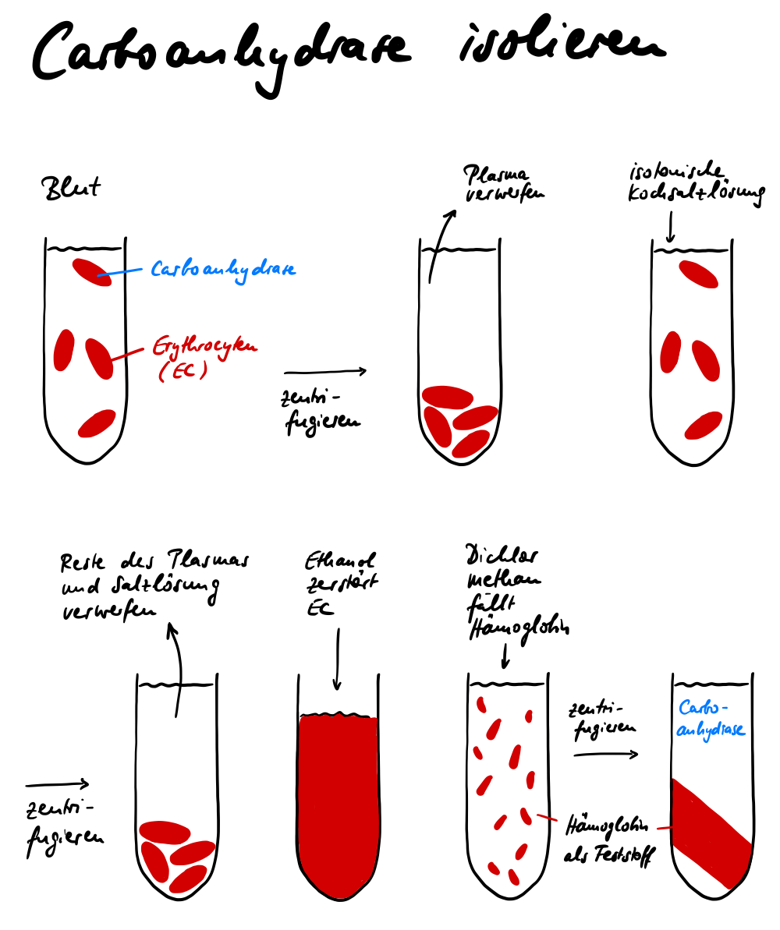

vollständige Skizze

Skizze, die bei der Besprechung ergänzt werden kann

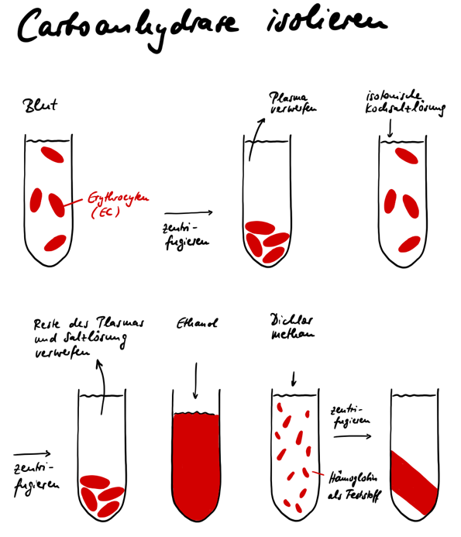

## Tipps für die Lehrperson

Die Enzymlösung sollte leicht rosa bis schwach rot sein. Ist sie zu farbig muss nochmals mit dem Holzstäbchen gerührt und – allenfalls mit höherer Geschwindigkeit – zentrifugiert werden. Am besten mischt man schon das erste Mal lange genug mit dem Holzstäbchen, damit Methylenchlorid (das sich nicht in Wasser löst) und Hämoglobin (das fest wird) genügend Kontakt haben.

Weil Zentrifugen unterschiedliche Durchmesser haben, muss die Drehzahl allenfalls angepasst werden.

Die Medikamente sind rezeptpflichtig. Deshalb muss man die Apothekerin verlangen und genügend lange erklären, dass die Wirkstoffe für ein Experiment in der Schule verwendet und die Carboanhydrase gehemmt werden soll. So merken sie, dass man vom Fach ist und geben die Medikamente ohne Rezept.